Rocketmq实战积累

1. 官网下载rocketmq：

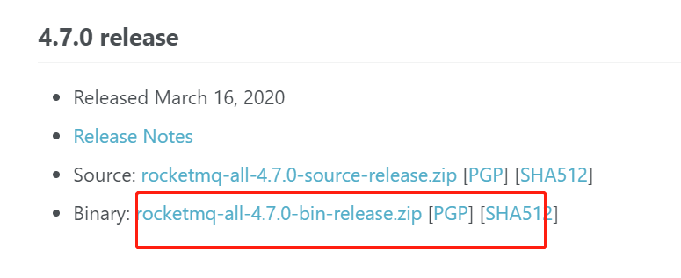

1. 解压安装配置：修改bin目录下runserver.sh 和 runbroker.sh中的内存设置



1. 配置conf/broker.conf文件，borkerIP1必须要配置

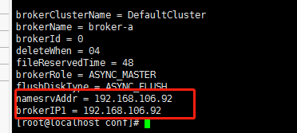

1. 启动命令：

启动nameserver: nohup sh bin/mqnamesrv &

启动broker: sh bin/mqbroker -n localhost:9876 -c conf/broker.conf autoCreateTopicEnable=true &

1. rocketmq console控制台：

下载文件包：<https://github.com/apache/rocketmq-externals>

打包运行：mvn clean package -Dmaven.test.skip=true

java -jar rocketmq-console-ng-1.0.0.jar --server.port=12581 --rocketmq.config.namesrvAddr=182.254.140.224:9876

1. 客户端采用：pring-cloud-stream-binder-rocketmq

